Дидактическая игра «Собери Матрешку»
Цель дидактической игры— обучение навыку работы с объектом, подбора и совмещения его составных частей. Эта игра, как и остальные, закрепляет представление о национальной сувенирной игрушке, воспитывает уважительное отношение к народному искусству.
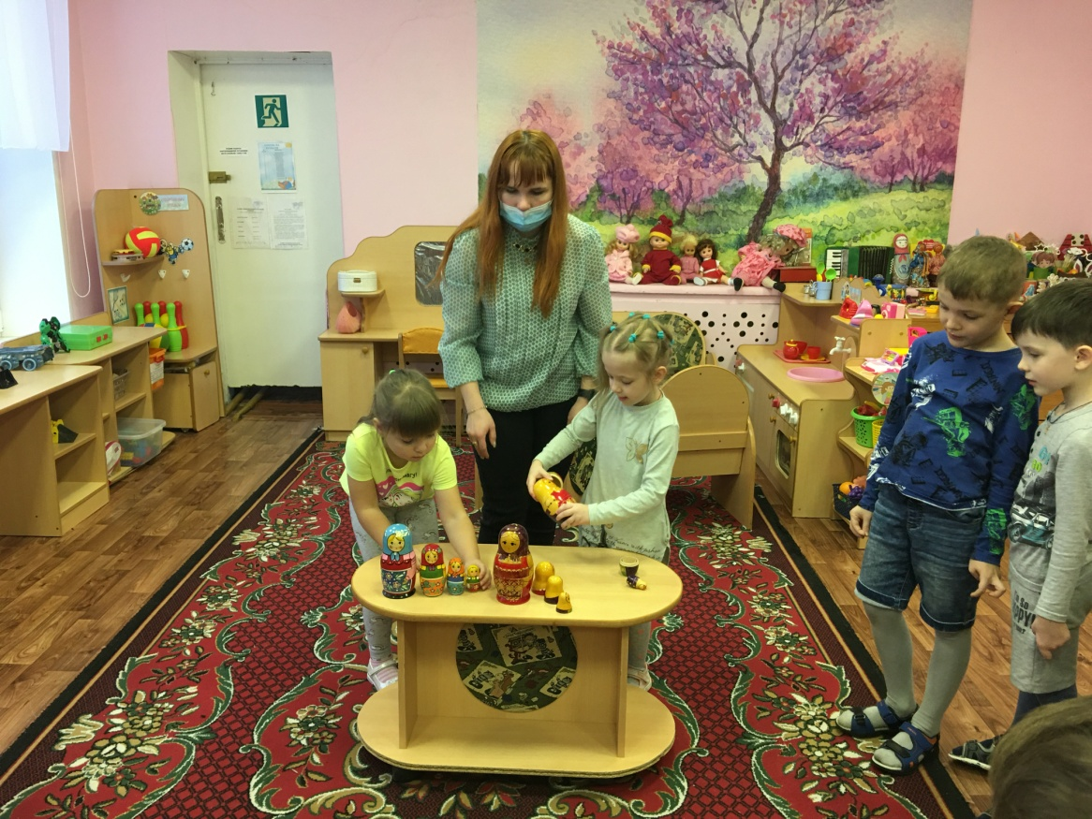
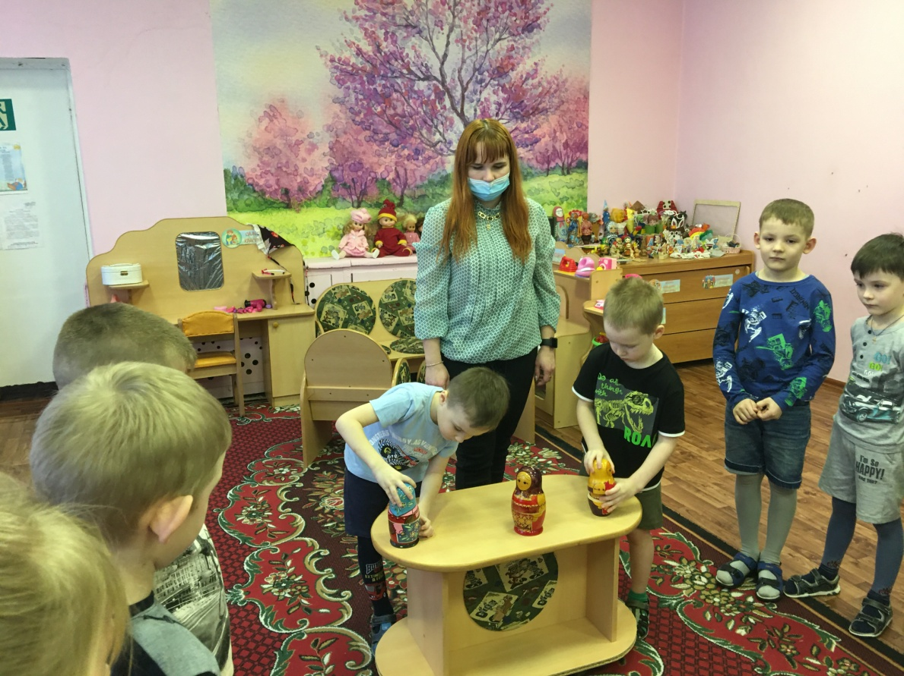

Дидактическая игра «Разложи по…»
Цель: формирование умения правильно раскладывать матрешки, по заданному признаку. Развивать внимание, мышление.
